PŘÍLOHA Č. 1 – ZADNÍ SKŘÍŇ – ID5
Nové skříně vychází z konceptu stávajícího rozložení skříní. Vestavěná skříň bude rozdělena na dvě části (tak jako nyní), na spodní část a horní část (foto 1a, b, c). Výška spodní částí je 2000 mm, výška horní částí 2000 mm. Délka je pro obě části stejná 6000 mm. Spodní i horní část bude osazena volnými posuvnými skládacími dveřmi, které pokryjí 5 sekcí. Mezi 5 a 6 sekcí (horní i spodní) bude skříň rozdělena - uzamykatelná (foto 1c) tzn., budou zde 2x posuvné dveře ve spodní části a 2x posuvné dveře v horní. Dveře ve spodní i horní části budou osazeny skříňkovými elektrickými zámky na obou stranách dveří. Madlo dveří ani elektrický zámek nesmí vyčnívat ze dveří, bránili by vysouvání plat. Součástí přípravy pro napojení elektrických zámků provést drážky pro uložení vodičů. Drážky směřovat od všech zámků na okraj levé strany (čelní pohled) do prostoru dělení mezi horní a dolní skříňkou.
Spodní část: každá sekce je osazena postranními vodicími lištami, na kterých jsou za sebou umístěny 2 plata s minerály (foto 2), rozestup mezi lištami je 103 mm (foto 3). Postranní lišty musí být natolik pevné, aby unesli 2 plata, každé o váze přibližně 15 kg – materiál buk. Postranní lišty budou osazeny v určených rozestupech (103 mm) po celé výšce spodní části skříně. Rozměry plata jsou š 583 x h 407 mm (foto 4). Šířka jedné sekce odpovídá šířce plata + malá vůle kvůli dobrému zasouvání plata (z každé strany cca. 1 mm). Kovové kontejnery a jejich výsuvné police ve spodní části (umístěny po dvou na 3 policích) budou přeneseny do nové konstrukce (foto 6).
Vrchní část: v každé sekci budou ve stejné vzdálenosti od sebe 3 vodorovné pevné mezistěny (min tl. 18 mm) (foto 5). Rozestup polic je 500 mm. Šířka a hloubka jedné sekce je stejná jako šířka sekce ve spodní části.
Materiál konstrukce: dřevotřískové desky s dýhou. Konstrukce musí být pevná s vysokou nosností, je určena k uchovávání kamenů. Současná konstrukce je z dřevotřísky o šířce 17 mm. Díly za dveřmi z dřevotřískové desky laminované shodné tloušťky, dezén odpovídající dýze. Dýha dveří a viditelných částí, buk světlý.
Specifikace skříňkového / nábytkového elektrického zámku
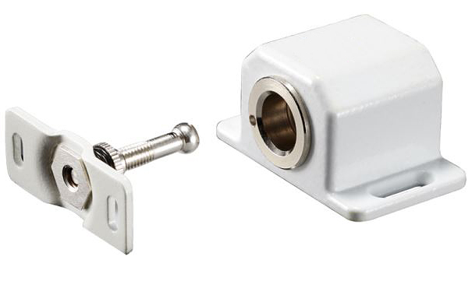
(skříňkový zámek bude ovládán kartovým systémem)
Odolnost proti násilnému otevření 500 N
Dioda pro ochranu IT sítě
V klidovém stavu nulový odběr
Elektromagnetická cívka 12 V DC / 220 mA

Možné tvary zámku
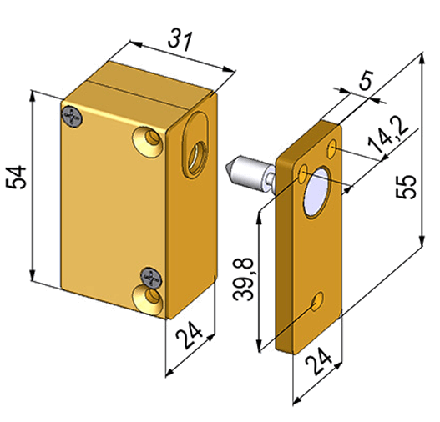
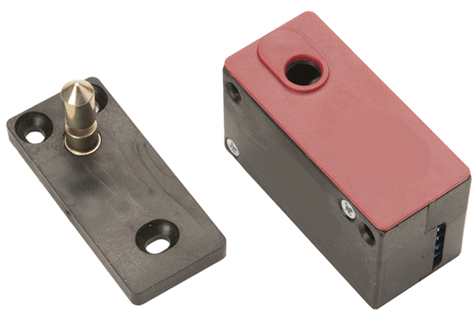

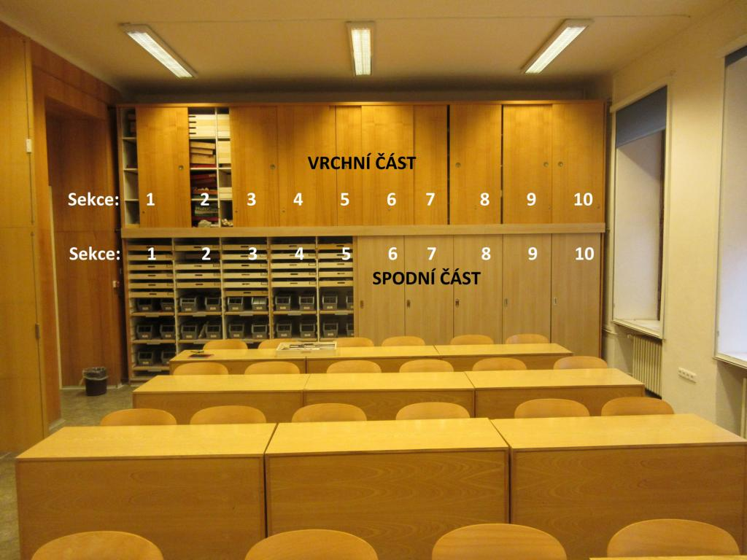
Foto 1a. Komplexní pohled – vrchní a spodní část
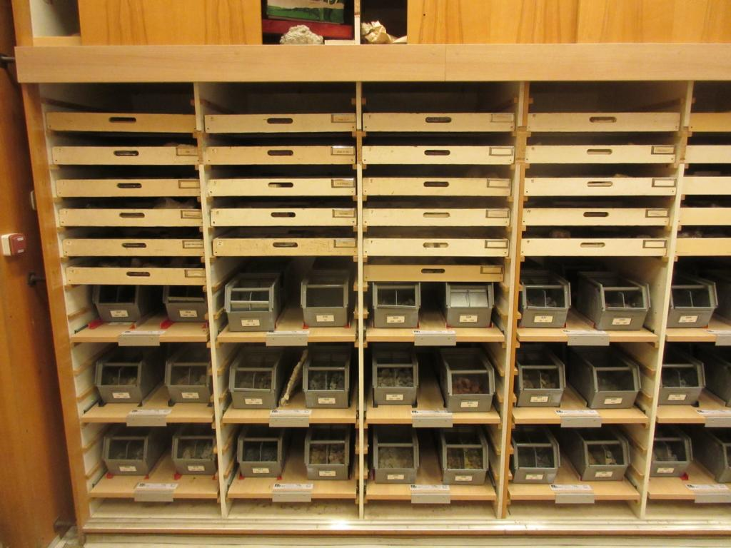
Foto 1b. Detail spodní část
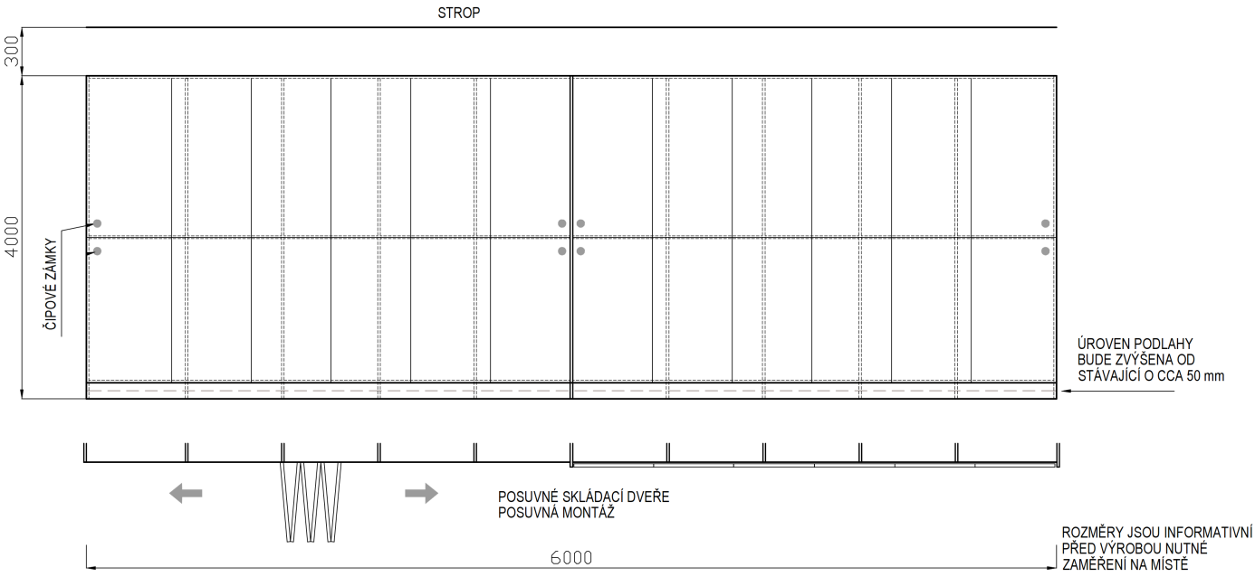

Foto 1c Rozložení skříně s osazením posuvnými dveřmi a elektrickými zámky
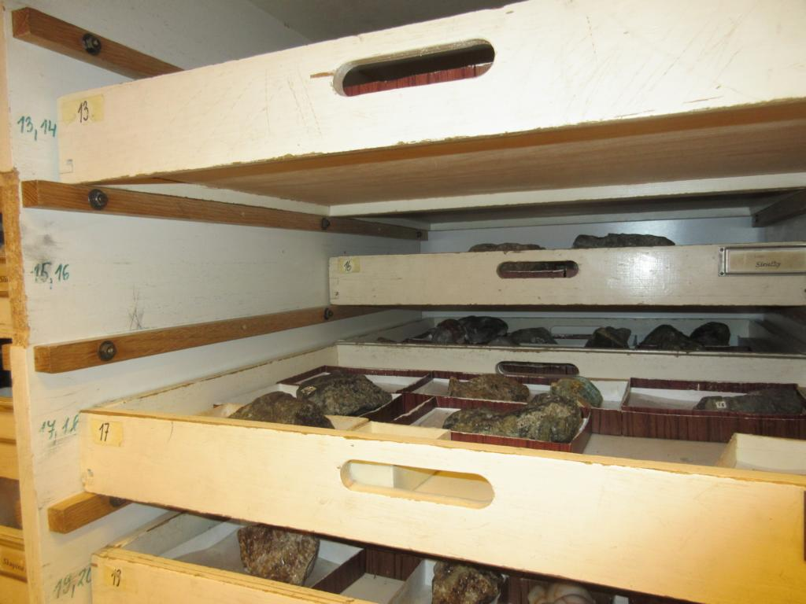
Foto 2. Postranní vodicí lišty a s platy (spodní část)
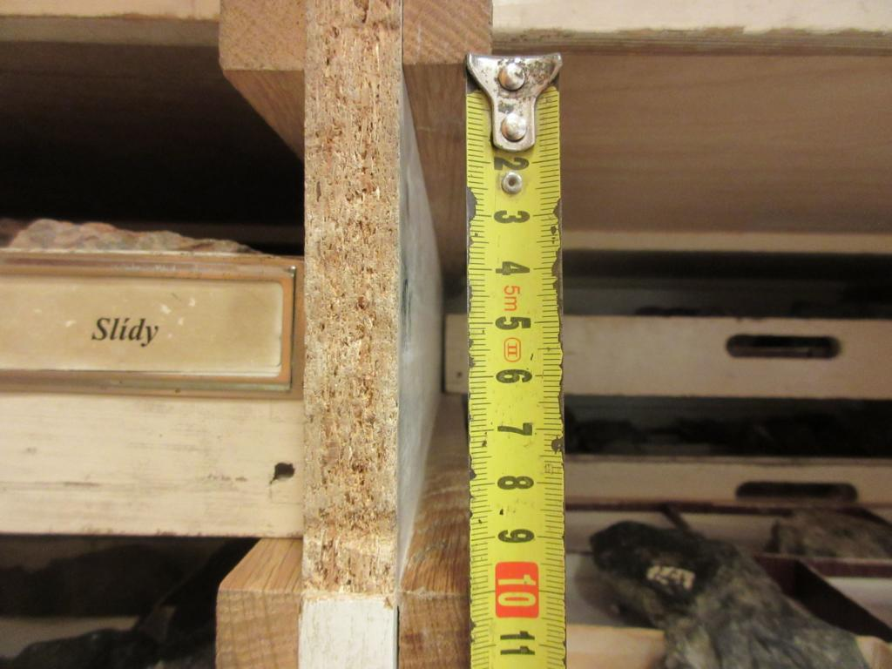
Foto 3. Detail – rozestup mezi postranními vodicími lištami (spodní část)
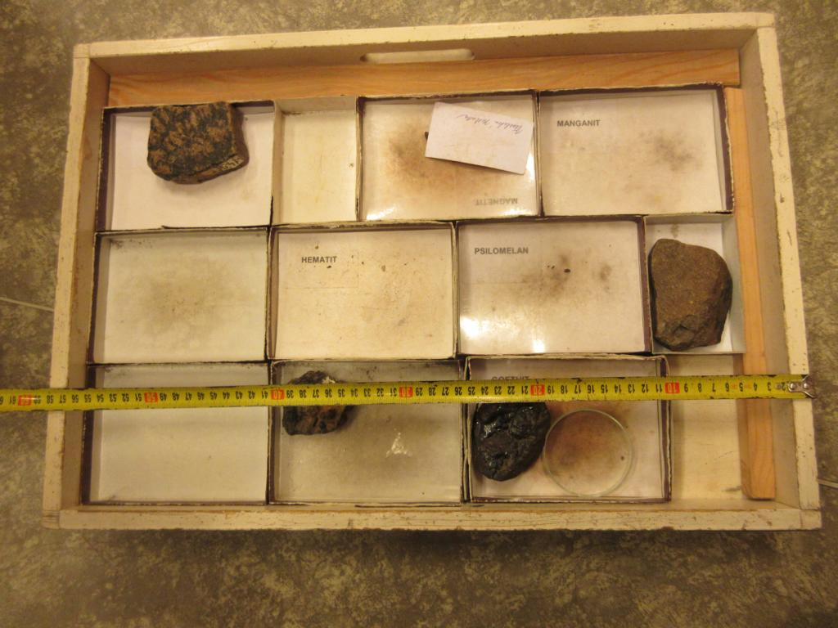
Foto 4. Plato s minerály (spodní část)
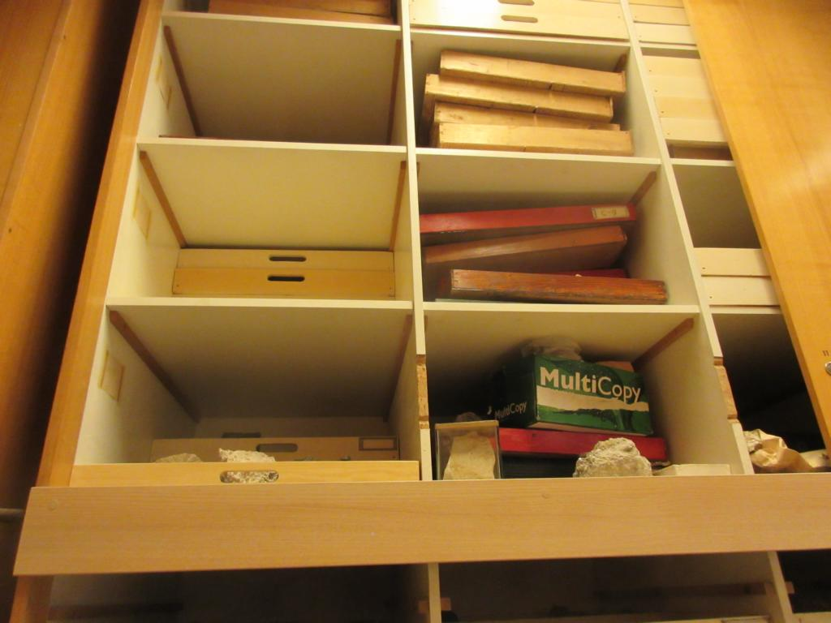
Foto 5. Detail polic ve vrchní části
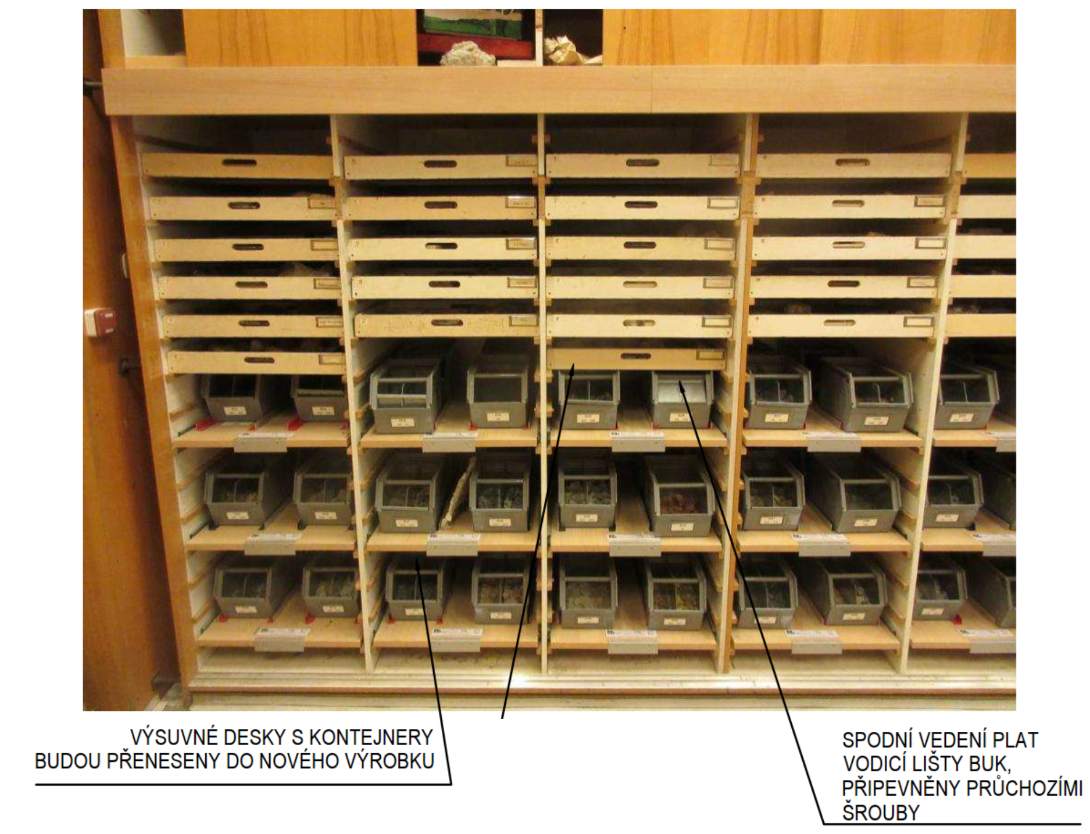
Foto 6. Specifikace budoucího uložení kontejnerů

